Etapa: 2 Fecha desde: 14/06/21 hasta 25/06/21

MATERIA: ELECTROTECNIA
CURSO: 6° DIVISIONES B y C
PROFESOR:
6° B Y C PEREZ JULIO CESAR jcivian@hotmail.com

Conexiones virtuales por Zoom:

6° C: miércoles 08:40 hs

6° B: miércoles 14:40 hs

El link será el mismo para todas las semanas para los dos cursos.
https://us02web.zoom.us/j/84300956501?pwd=Vk1YZmxNbzFvRktmZmh5aE5nWUZGQT09
ID de reunión: 843 0095 6501
Código de acceso: 739074

CONTENIDO DE LA CLASE: Acoplamiento en serie de resistencias y capacitores. Circuitos RC

Video introductorio: https://1drv.ms/v/s!Ar7KSJBQLZjeiksg6YKjIS681RED

El material sugerido de lectura es el manual con el que nos venimos manejando desde principio de año. Para éste tema en particular utilizaremos el capítulo 13.

Capítulo 13: Circuitos serie RLC
https://1drv.ms/b/s!Ar7KSJBQLZjeikd6H0QgNObnP-cI?e=S6FGaW

ACTIVIDAD 2
1 - Primer semana:
- Leer el tema 13.2, desde la página 172 hasta la 173 inclusive, donde termina la teoría y comienzan las actividades resueltas.
- Copiar el siguiente resumen de ecuaciones y triángulos en la carpeta

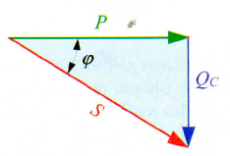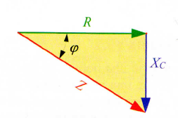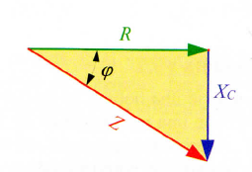Circuitos RC serie

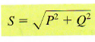
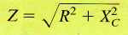
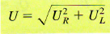

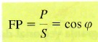

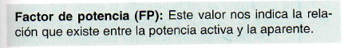
= U_{R} / U = R / Z

sen ϕ = cateto opuesto / hipotenusa = U_{C} / U = X_{C} / Z = Q / S
tg ϕ = cateto opuesto / cateto adyacente = U_{C} / U_{R =} X_{C} / R = Q / P

U_{R}
I_{R}
R

U_{R} = R I_{R}

U_{C}
I_{C}
X_{C}

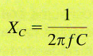
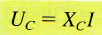

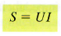
U
I
Z
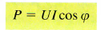
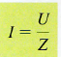

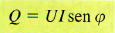
P = S cos ϕ
Q = S sen ϕ

2 – Segunda semana
Resolver en la carpeta los siguientes ejercicios, respetando las reglas de redondeo dadas.
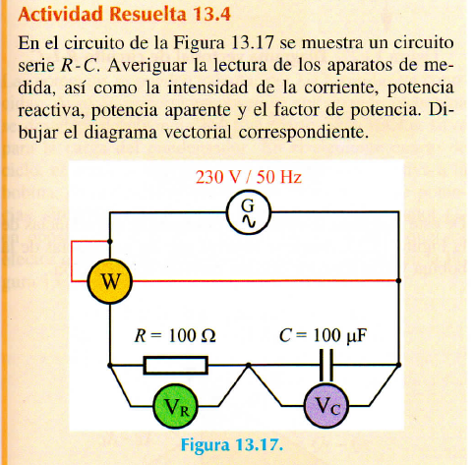

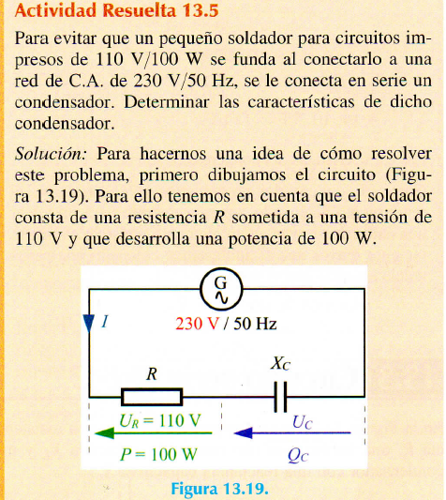

Como ya hemos utilizado anteriormente el material de lectura está disponible en el siguiente link o bien pueden descargarlo directamente desde mi página personal:

Capítulo 13: Circuitos serie RLC
https://1drv.ms/b/s!Ar7KSJBQLZjeikd6H0QgNObnP-cI?e=S6FGaW

Como les he comentado en clases, para acceder a todas las actividades y material de lectura pueden hacerlo a través de mi página, donde se publicarán todas y también van a poder ver días y horarios de las clases en línea.

Cuídense y nos estamos viendo

Acceso a la página personal:
https://perez-julio-cesar.webnode.com.ar/

